**实验二、数据结构**

**一、实验目的**

1、学习与掌握逻辑运算与逻辑表达式。

2、熟练掌握if、switch、while、do-while，for语句的语法结构与执行过程。

3、掌握选择、循环程序的设计方法

**二、实验内容**

1、输入一个字符，如果为小写，转换为大写输出，否则，输出其后继字符的ASCII码值。

2、输入x计算表达式的值：

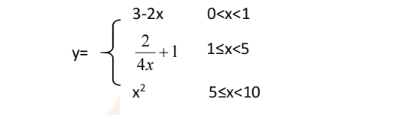

分别输入 0.2, 1, 5 , 0,观察输出结果。

1. 输入三角形的三条边，求周长，并判断该三角形是否为等腰三角形（提示：要三边是否可以构成三角形）。

4、 完成计算器程序，实现（+ - * / %）运算。考虑除数为 0 与运算符非法的情况。

5、输入一行字符，分别统计出其中英文字母、空格、数字字符和其它字符的个数。

提示：从键盘上读入一个字符给变量 c，判断 c 是属于哪种字符并计数，循环读入下个字符，直到回车换行字符'\n'为止。

cin，scanf（）都不能读入空格以及‘\n’字符，查找资料解决输入这两个字符的方法。

（这个题训练大家自主学习能力以及如何获取新知识、探索解决未知问题的能力。）

6、编写一个程序：从键盘上输入两个正整数，求 a 和 b 的最大公约数与最小公倍数。

7、使用循环结构输出下列图形：

*

**

***

****

*****

8、从键盘输入 a，用迭代法求 a 的平方根 x= *a* 。求平方根的迭代公式为：

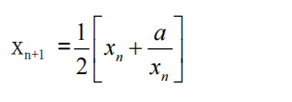

要求精确到|xn+1 - xn|<10 -5。

提示：迭代法是把 xn代入迭代公式右边，计算出 xn+1来，然后把 xn+1 作为新的 xn ，计算出新的 xn+1，如此重复，直到|xn+1 - xn|<10 -5 时，xn+1 为所求的平方根。可以把 a 作为 xn 的初始值。

思考：（1）如果输入 a 为负，在运行时会出现什么情况? 修改程序使之能处理任何的 a 值。

(2）能否|xn+1 -xn|<10 -10或更小? 为什么? 请试一下。

9、苹果每个 0.8 元，第一天买 2 个，第二天开始，每天买前天的 2 倍，直到购买的苹果数不超过100的最大值，求每天平均花多少钱。

**三、算法分析，程序结果**

**1.实验代码:**

1. #include <iostream>
2. using namespace std;
3. int main(){
4. char inputchar;
5. cout<<"请输入一个字符:";
6. cin>>inputchar;
7. if(inputchar>='a'&&inputchar<='z')
8. {
9. inputchar-=32;
10. cout<<"转换的大写字母为:"<<inputchar<<endl;
11. }
12. else{
13. char nextchar;
14. nextchar=inputchar+1;
15. cout<<"输出后继字符的ASCII值:"<<int(nextchar)<<endl;
16. }
17. return 0;
18. }

**运行结果:**

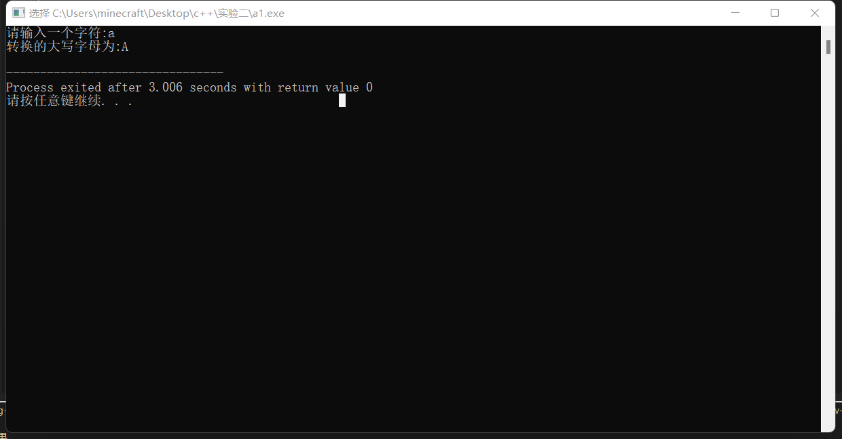

1. **实验代码:**
2. #include <iostream>
3. using namespace std;
4. int main(){
5. double x;
6. cout<<"请输入一个大于零小于十的x(输入9999时退出):";
7. cin>>x;
8. while(x!=9999){
9. double y;
10. if(x>0&&x<1)
11. {
12. y=3-2*x;
13. cout<<y<<endl;
14. }
15. else if(x>=1&&x<5)
16. {
17. y=2/(4*x)+1;
18. cout<<y<<endl;
19. }
20. else if(x>=5&&x<10)
21. {
22. y=x*x;
23. cout<<y<<endl;
24. }
25. else{
26. cout<<"请输入合乎要求的x"<<endl;
27. }
28. cout<<"请输入一个大于零小于十的x(输入9999时退出):";
29. cin>>x;
30. }
31. return 0;
32. }

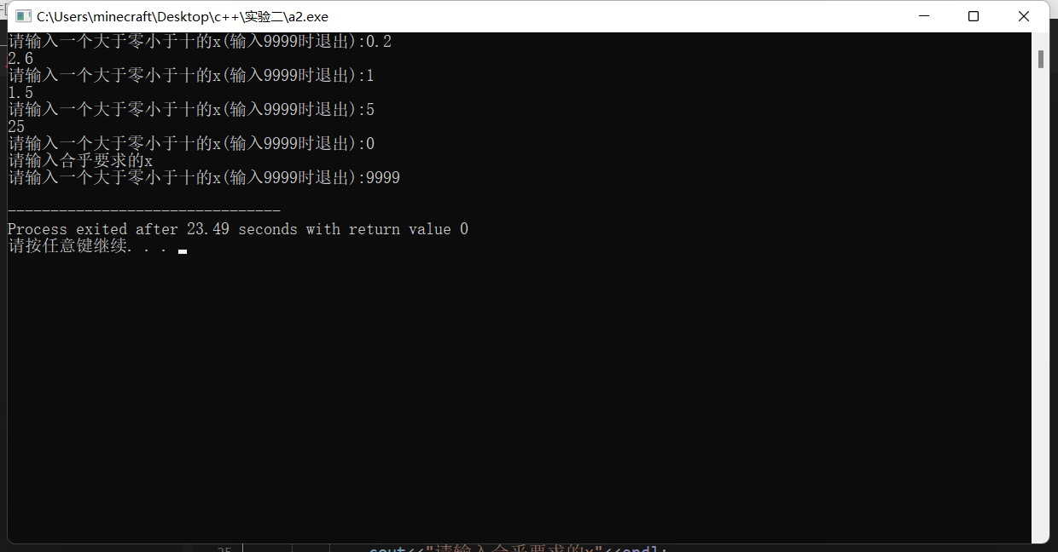

1. **实验代码:**
2. #include <iostream>
3. using namespace std;
4. int main()
5. {
6. cout<<"请输入三角形的三条边长:";
7. int x,y,z;
8. cin>>x>>y>>z;
9. int round;
10. if(x+y<=z||x+z<=y||y+z<=x){
11. cout<<"此三条边不能组成三角形,请重新输入:";
12. cin>>x>>y>>z;
13. }
14. else if(x==y||y==z||x==z){
15. round=x+y+z;
16. cout<<"周长为:"<<round<<endl;
17. cout<<"这是一个等腰三角形"<<endl;
18. }
19. else{
20. round=x+y+z;
21. cout<<"周长为:"<<round<<endl;
22. cout<<"这不是一个等腰三角形"<<endl;
23. }
24. }

**实验结果:**

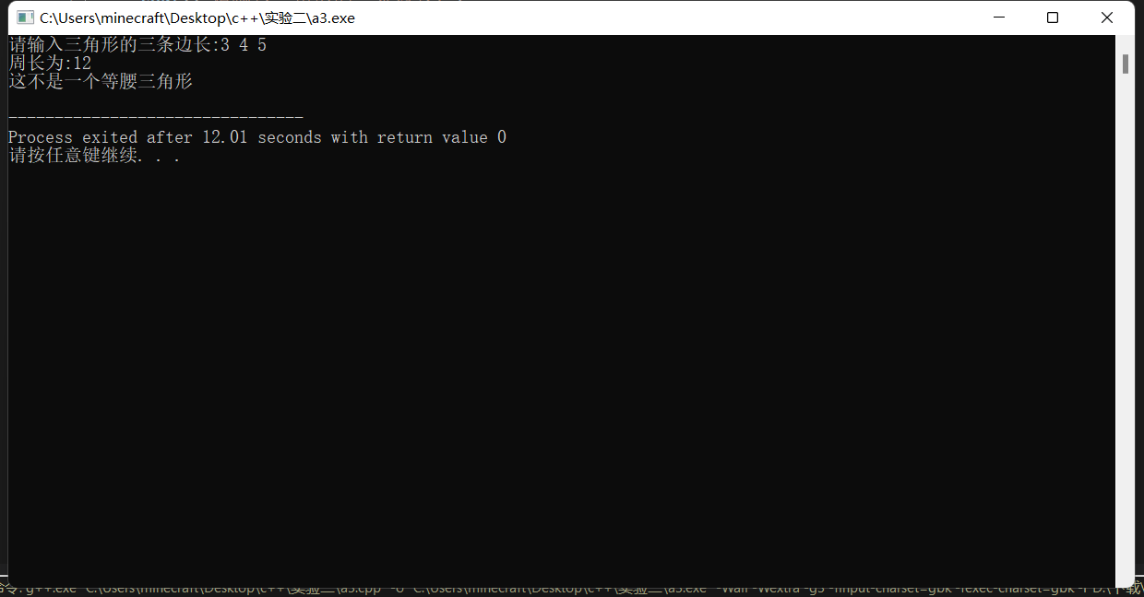

1. **实验代码:**
2. #include <iostream>
3. #include <cmath>
4. using namespace std;
5. int main()
6. {
7. cout<<"表达式(两数同时为零时退出):";
8. int x,y;
9. double result;
10. char op;
11. cin>>x>>op>>y;
12. while(x||y){
13. switch(op){
14. case '+':
15. result=x+y;
16. cout<<x<<op<<y<<"="<<result<<endl;
17. break;
18. case '-':
19. result=x-y;
20. cout<<x<<op<<y<<"="<<result<<endl;
21. break;
22. case '*':
23. result=x*y;
24. cout<<x<<op<<y<<"="<<result<<endl;
25. break;
26. case '/':
27. if(y==0){
28. cout<<"error,divided by 0"<<endl;
29. break;
30. }
31. else{
32. result=double(x)/y;
33. }
34. cout<<x<<op<<y<<"="<<result<<endl;
35. break;
36. case '%':
37. result=x%y;
38. cout<<x<<op<<y<<"="<<result<<endl;
39. break;
40. default :
41. cout<<"invaild opereator!"<<endl;
42. }
43. cout<<"表达式(两数同时为零时退出):";
44. cin>>x>>op>>y;
45. }
46. return 0;
47. }

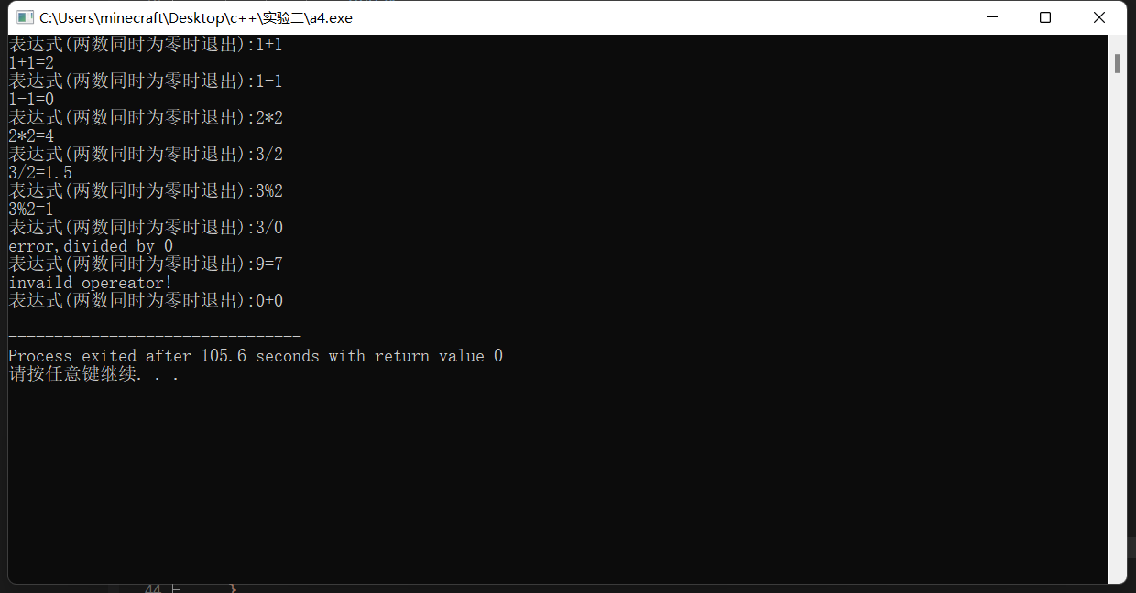

1. **实验代码:**
2. #include <iostream>
3. using namespace std;
4. int main(){
5. const int N=100;
6. char str[N];
7. int Englishchar=0,blank=0,digit=0,others=0;
8. cout<<"请输入字符串:";
9. cin.getline(str,N);
10. int i=0;
11. while(str[i]!='\0')
12. {
13. if(str[i]>='a'&&str[i]<='z')
14. {
15. Englishchar++;
16. }
17. else if(str[i]>'A'&&str[i]<='Z')
18. {
19. Englishchar++;
20. }
21. else if(str[i]==' ')
22. {
23. blank++;
24. }
25. else if(str[i]>='0'&&str[i]<='9')
26. {
27. digit++;
28. }
29. else
30. {
31. others++;
32. }
33. i++;
34. }
35. cout<<"英文字符:"<<Englishchar<<"\n空格:"<<blank<<"\n数字:"<<digit<<"\n其他字符:"<<others<<endl;
36. return 0;
37. }

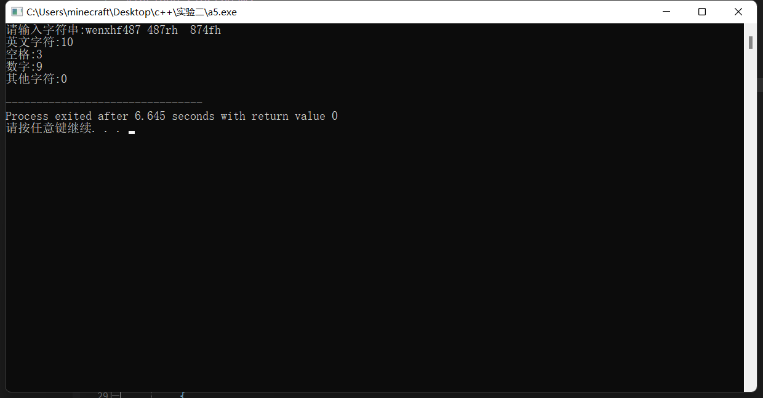

1. **实验代码:**
2. #include <iostream>
3. using namespace std;
4. *//计算最小公倍数*
5. int cout1(int x,int y){
6. if(x>=y){
7. for(int i=x;i<=x*y;i++)
8. {
9. if(i%x==0&&i%y==0){
10. return i;
11. }
12. }
13. }
14. else{
15. for(int i=y;i<=x*y;i++)
16. {
17. if(i%x==0&&i%y==0){
18. return i;
19. }
20. }
21. }
22. }
23. *//计算最大公因数*
24. int cout2(int x,int y){
25. int GCD=0;
26. if(x>=y){
27. for(int i=1;i<=y;i++)
28. {
29. if(x%i==0&&y%i==0){
30. GCD=i;
31. }
32. }
33. return GCD;
34. }
35. else{
36. for(int i=1;i<=x;i++)
37. {
38. if(x%i==0&&y%i==0){
39. GCD=i;
40. }
41. }
42. return GCD;
43. }
44. }
45. int main()
46. {
47. cout<<"请输入两个整数:";
48. int x,y;
49. cin>>x>>y;
50. int min_common_multiple,GCD;
51. min_common_multiple=cout1(x,y);
52. GCD=cout2(x,y);
53. cout<<"最小公倍数:"<<min_common_multiple<<"\n最大公因数:"<<GCD<<endl;
54. return 0;
55. }

**实验结果:**

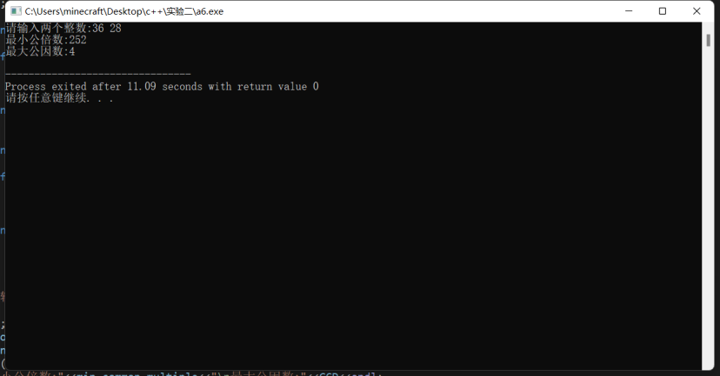

1. **实验代码:**
2. #include <iostream>
3. using namespace std;
4. int main()
5. {
6. for(int i=1;i<=5;i++)
7. {
8. for(int j=1;j<=i;j++){
9. cout<<"*";
10. }
11. cout<<endl;
12. }
13. return 0;
14. }

**实验结果:**

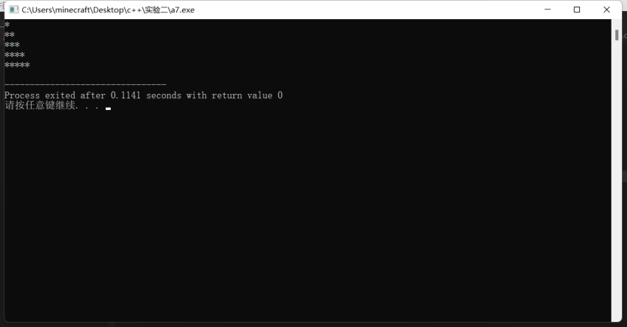

1. **实验代码:**
2. #include <iostream>
3. #include <cmath>
4. #include <complex>
5. using namespace std;
6. int main()
7. {
8. complex<double>complex1;
9. double x1,x2,a;
10. cout<<"请输入一个整数:";
11. cin>>a;
12. if(a>0){
13. x1=a;
14. x2=(x1+a/x1)/2;
15. while(abs(x2-x1)>=10e-5)
16. {
17. x1=x2;
18. x2=(x1+a/x1)/2;
19. }
20. cout<<"计算所得结果为:"<<x2<<endl;
21. }
22. else{
23. cout<<"a不是正数，无法通过迭代公式计算平方根"<<endl;
24. }
25. return 0;
26. }

**实验结果:**

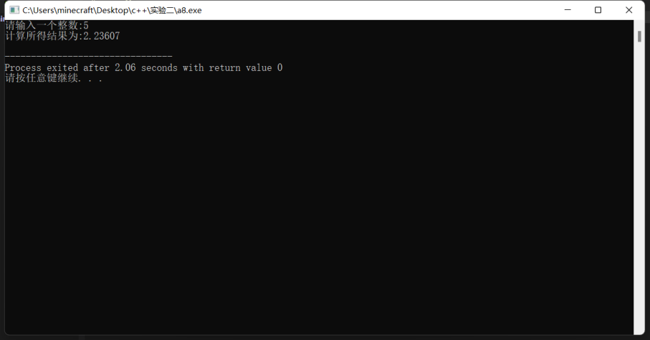

1. **实验代码:**
2. #include <iostream>
3. using namespace std;
4. int main()
5. {
6. int num=2,numsum=0,day=1;
7. numsum+=num;
8. while(numsum<=100){
9. day++;
10. num=num*2;
11. numsum+=num;
12. }
13. double averageprice;
14. averageprice=(numsum*0.6)/day;
15. cout<<"平均每天花:"<<averageprice<<"元。"<<endl;
16. return 0;
17. }

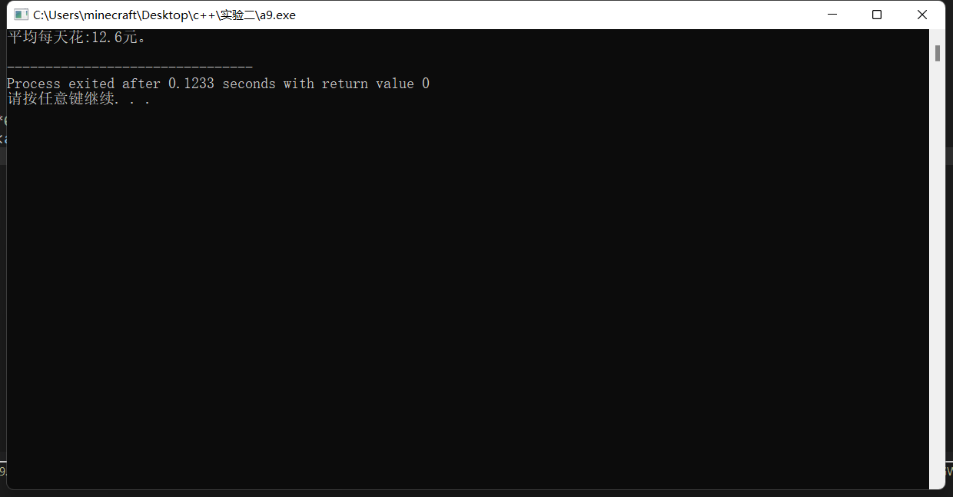

**四、遇到的问题与解决方法**

**在本次实验中，由于已经有了一年与计算机相关的学习，并且在课余时间自己也学习了有关c++相关的知识，所以并没有遇到太大的问题，有些许的问题是关于第五个问题中读取字符串时，用平常的输入方法无法读入换行符以及空格，于是就去查找了相关输入的方法，后来就使用了cin.getline的方法也算是解决了问题，此外还有在迭代那里关于负数的问题，做的时候是知道不能用这个求平方根的迭代方法计算负数的平方根，开始不知道要怎么处理负数的问题，后来在询问学长后得知只用把负数的情况显示出来就可以了，然后问题也解决了。**

**五、体会**

通过此次c++实验，了解了关于编程解决一些具体问题的知识，并且也锻炼了解决问题的能力以及在遇到不懂的知识时自主学习的能力，通过这些具体的编程实例，能够更好地掌握和运用课程中学到的知识，使知识能够掌握的更加牢固，并且很好的锻炼了编程的能力，能够更好地运用知识，完善自身技能。